202313131L2

例2　(多选)中国宋代科学家沈括在《梦溪笔谈》中最早记载了地磁偏角：“以磁石磨针锋，则能指南，然常微偏东，不全南也。”进一步研究表明，地球周围地磁场的磁感线分布示意如图。结合上述材料，下列说法不正确的是(　　)

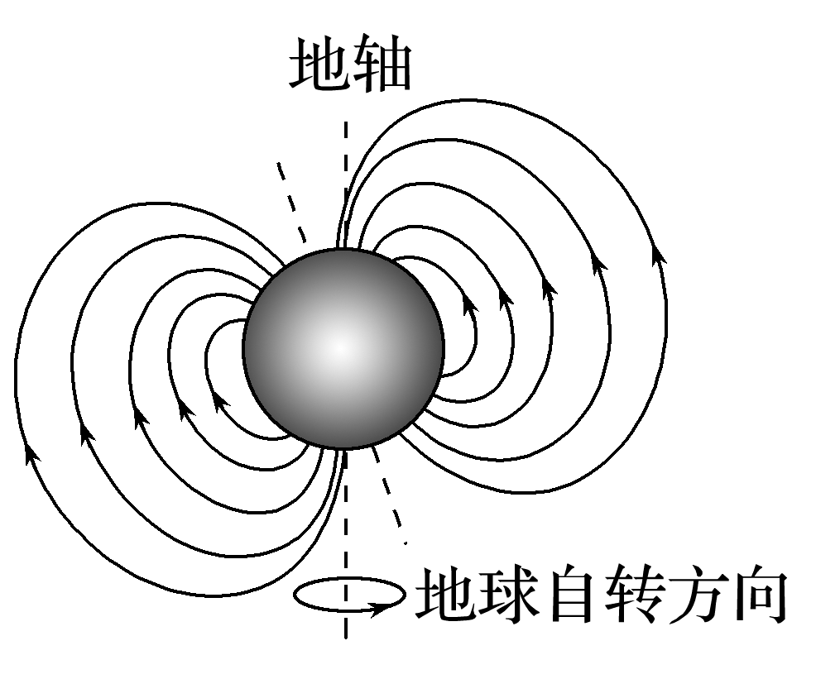

A．地球表面任意位置的地磁场方向都与地面平行

B．地理南、北极与地磁场的南、北极不重合

C．地球内部也存在磁场，地磁南极在地理北极附近

D．在赤道位置放置一枚小磁针，静止时小磁针N极指向地理的南极附近